**Формирование читательской грамотности на уроках русского языка и литературы**

Жизнь в современном мире требует от людей не только наличие профессионализма, образованности, воспитанности, но ещё и умения выживать в экстремальных ситуациях. Требует умения получать жизненно важные знания из огромного потока информации, то есть, требует необходимость формирования функциональной грамотности у населения, а в первую очередь у школьников. Способность учащегося применять знания в жизненных ситуациях определяет его приспособленность в условиях современного мира.

Международные сравнительные исследования в области образования показывают, что российские школьники сильны в области предметных знаний, но у них возникают трудности в применении этих знаний в ситуациях, приближенных к жизненным реалиям. В связи с этим, одной из задач учительского профессионального сообщества ставится формирование и оценка способности применять полученные в процессе обучения знания для решения учебных и практических задач – формированию функциональной грамотности. **Функциональная грамотность** отражает идею эффективной интеграции личности в быстро меняющееся общество.

Основными составляющими функциональной грамотности являются **способность человека действовать в современном обществе, решать различные задачи (максимально широкого диапазона), используя при этом определенные знания, умения и компетенции.**Оценка сформированности функциональной грамотности может осуществляться через оценку определенных стратегий действий, поведения обучающихся, которые они могли бы продемонстрировать в различных ситуациях реальной жизни.

В качестве основных составляющих функциональной грамотности выделены: математическая, читательская, естественнонаучная, финансовая  грамотности, глобальные компетенции и креативное мышление. Главной характеристикой каждой составляющей является способность действовать и взаимодействовать с окружающим миром, решая при этом разнообразные задачи.

**Читательская грамотность** − способность человека понимать, использовать, оценивать тексты, размышлять о них и заниматься чтением для того, чтобы достигать своих целей, расширять свои знания и возможности, участвовать в социальной жизни.

**Математическая грамотность** – это способность индивидуума проводить математические рассуждения и формулировать, применять, интерпретировать математику для решения проблем в разнообразных контекстах реального мира.

**Естественнонаучная грамотность**  отражает способность человека применять естественнонаучные знания и умения в реальных жизненных ситуациях, в том числе в случаях обсуждения общественно значимых вопросов, связанных с практическими применениями достижений естественных наук.

**Финансовая грамотность** понимается как способность личности принимать разумные, целесообразные решения, связанные с финансами, в различных ситуациях собственной жизнедеятельности.

**Глобальная компетентность** рассматривается как «многомерная» цель обучения на протяжении всей жизни. Глобально компетентная личность — человек, который способен воспринимать местные и глобальные проблемы и вопросы межкультурного взаимодействия, понимать и оценивать различные точки зрения и мировоззрения, успешно и уважительно взаимодействовать с другими людьми, а также ответственно действовать для обеспечения устойчивого развития и коллективного благополучия.

Под **креативным мышлением**  понимают способность к продуктивному творческому подходу.

Функциональная грамотность **проявляется** в решении проблемных задач, выходящих за пределы учебных ситуаций,  и не похожих на те задачи, в ходе которых приобретались и отрабатывались знания и умения.

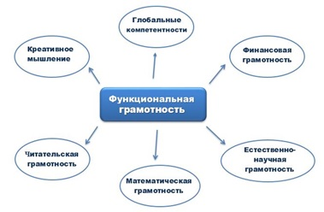

Приоритетной целью государственной образовательной политики является вхождение Российской Федерации в десятку лидеров стран по качеству общего образования. Одним из направлений выступает формирование в системе общего образования функциональной грамотности обучающихся.

Составляющие **функциональной** грамотности:

- читательская

- математическая

- естественно-научная

- компьютерная

- юридическая

- экономическая

- экологическая и т.д.

Базовой является **читательская** грамотность - **способность человека понимать и использовать письменные тексты, размышлять о них, чтобы достигать своих целей, расширять свои знания и возможности, участвовать в социальной жизни.**

**Как бы вы ответили на вопросы:**

|  |  |
| --- | --- |
| 1. В какой битве погиб Наполеон? 2. Где была подписана Декларация Независимости? 3. Что Вы никогда не ели на завтрак? 4. Если бросить красный камень в синее море, каким он станет? 5. Если у 8 человек постройка стены занимает 10 часов, сколько это займёт у 4 человек? 6. Как можно бросить яйцо на бетонный пол, не разбив его? | * В своей последней * Внизу страницы * Обед и ужин * мокрым * Нисколько, стена-то простроена * Любым способом, бетон не сломаешь |

Такими были ответы на тест, выданный всемирно известной компанией перед собеседованием.

Сейчас этот студент работает в Google Inc. Почему компания сделала такой выбор?

Что в соискателе показалось компании

наиболее ценным?

* **Читательская грамотность**
* Умение работать с текстом, нестандартное мышление

**Компетенции**, которые развивает функциональная грамотность: креативность, критическое мышление, коммуникабельность и коллаборацию (работа в команде).

**Инструменты:**

Виды текстов:

|  |  |  |  |
| --- | --- | --- | --- |
| **Сплошные тексты**   * описание * повествование * объяснение * рассуждение | **Гипертекст**  Система текстовых страниц, имеющих перекрестные ссылки | **Смешанные тексты**  Сплошные | **Смешанные тексты**  Несплошные (таблицы, схемы, графики, диаграммы, карты, объявления) |

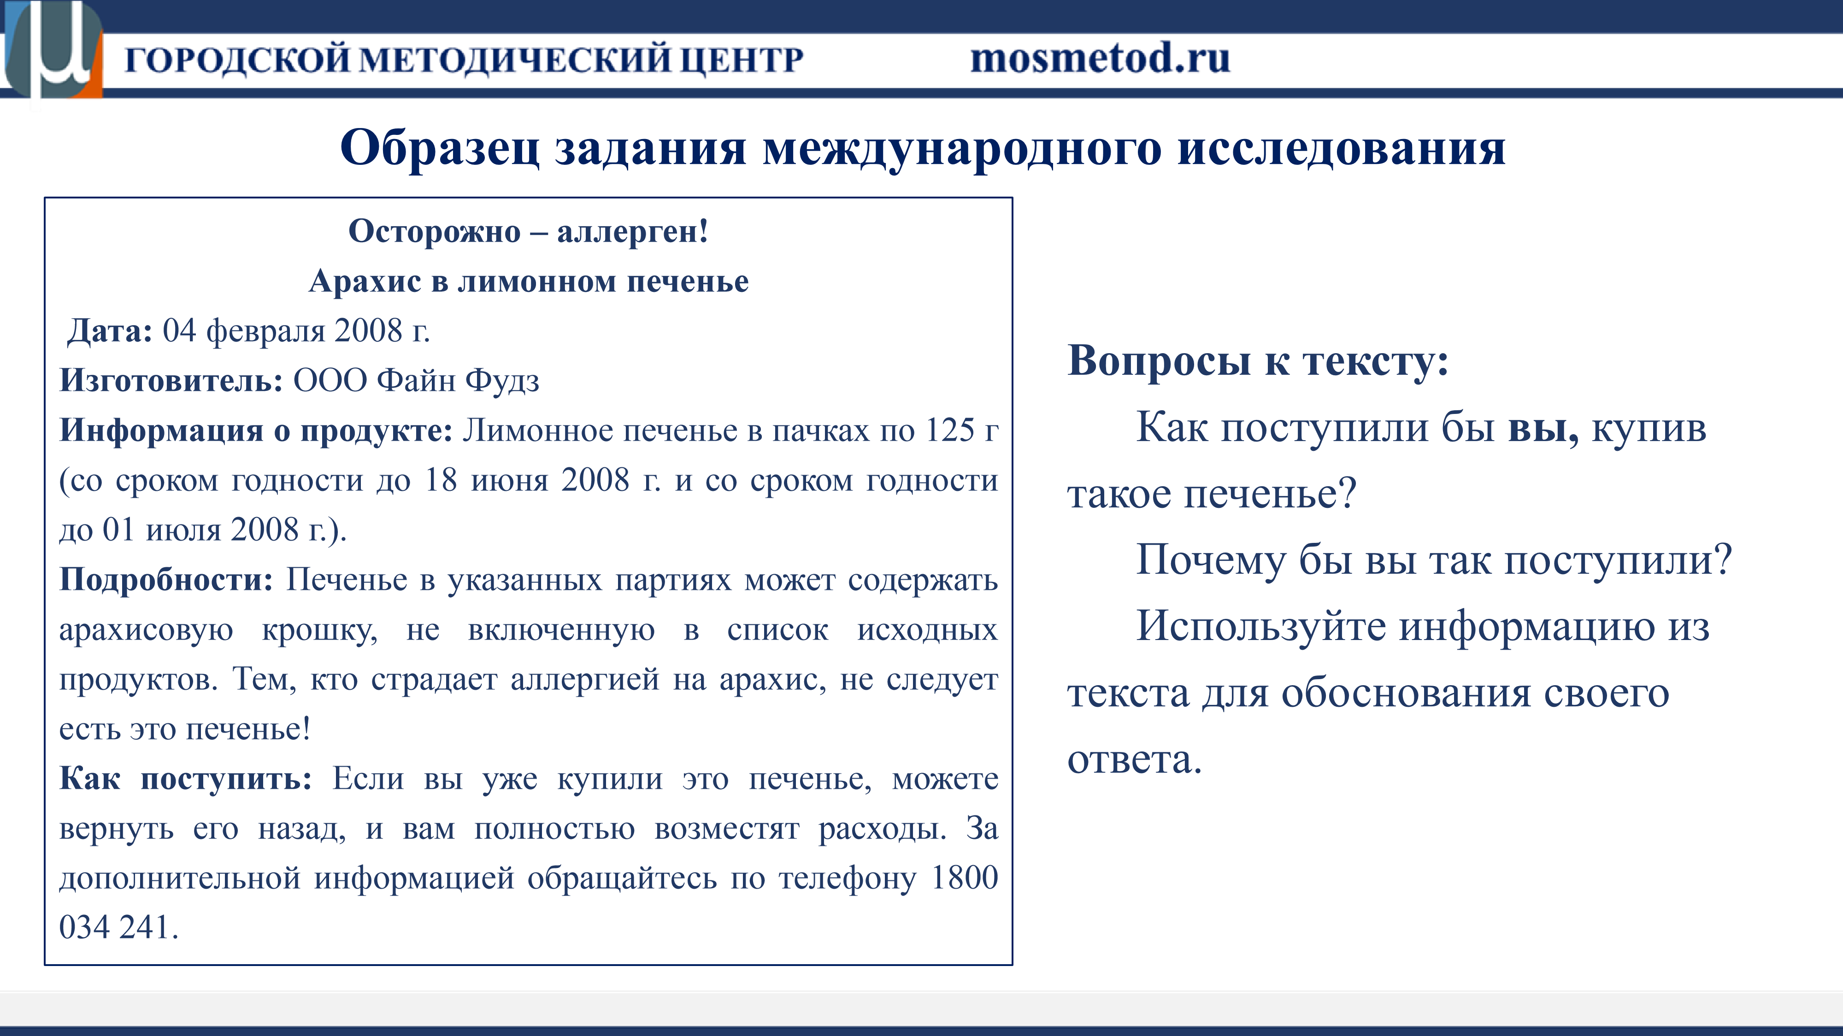

**Задания по формированию читательской грамотности**

**Работа с текстом** предполагает:

- выделять главную мысль текста и его частей;

- понимать информацию содержащуюся в тексте;

- преобразовывать текстовую информацию с учетом цели дальнейшего использования;

- применять информацию из текста в измененной ситуации;

- критически оценивать степень достоверности содержащейся в тексте информации.

**Приемы осмысления текста:** постановка вопросов к тексту, составление сводной таблицы, представление текста в формате тезисов, в виде графической схемы, составление плана, комментированное чтение, логическое запоминание.

**Поиск и осмысление информации:**

1. **Инсент – заметки на полях**
2. **«Двойной дневник»**

Заполните таблицу своими наблюдениями

|  |  |
| --- | --- |
| Что привлекло мое внимание в тексте? Ключевые слова, понятия, даты и т.д. | Мои комментарии |

1. **«Сюжетная таблица»**

|  |  |  |  |  |
| --- | --- | --- | --- | --- |
| Что? | Кто? | Где? | Когда? | Почему? Зачем? |

1. **Таблица-синтез**

|  |  |  |
| --- | --- | --- |
| Ключевые слова, понятия | Выписки из текста на подтверждение | Почему важна эта мысль, цитата рассуждение |

1. **«Ромашка Блума»**

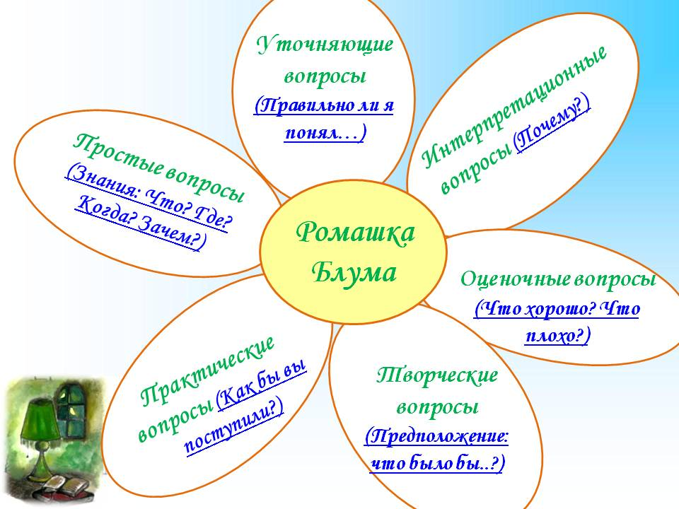

**Обобщение и систематизации информации:**

-кластер

- денотатный граф

- интеллект-карта

- синквейн

- информационная карта

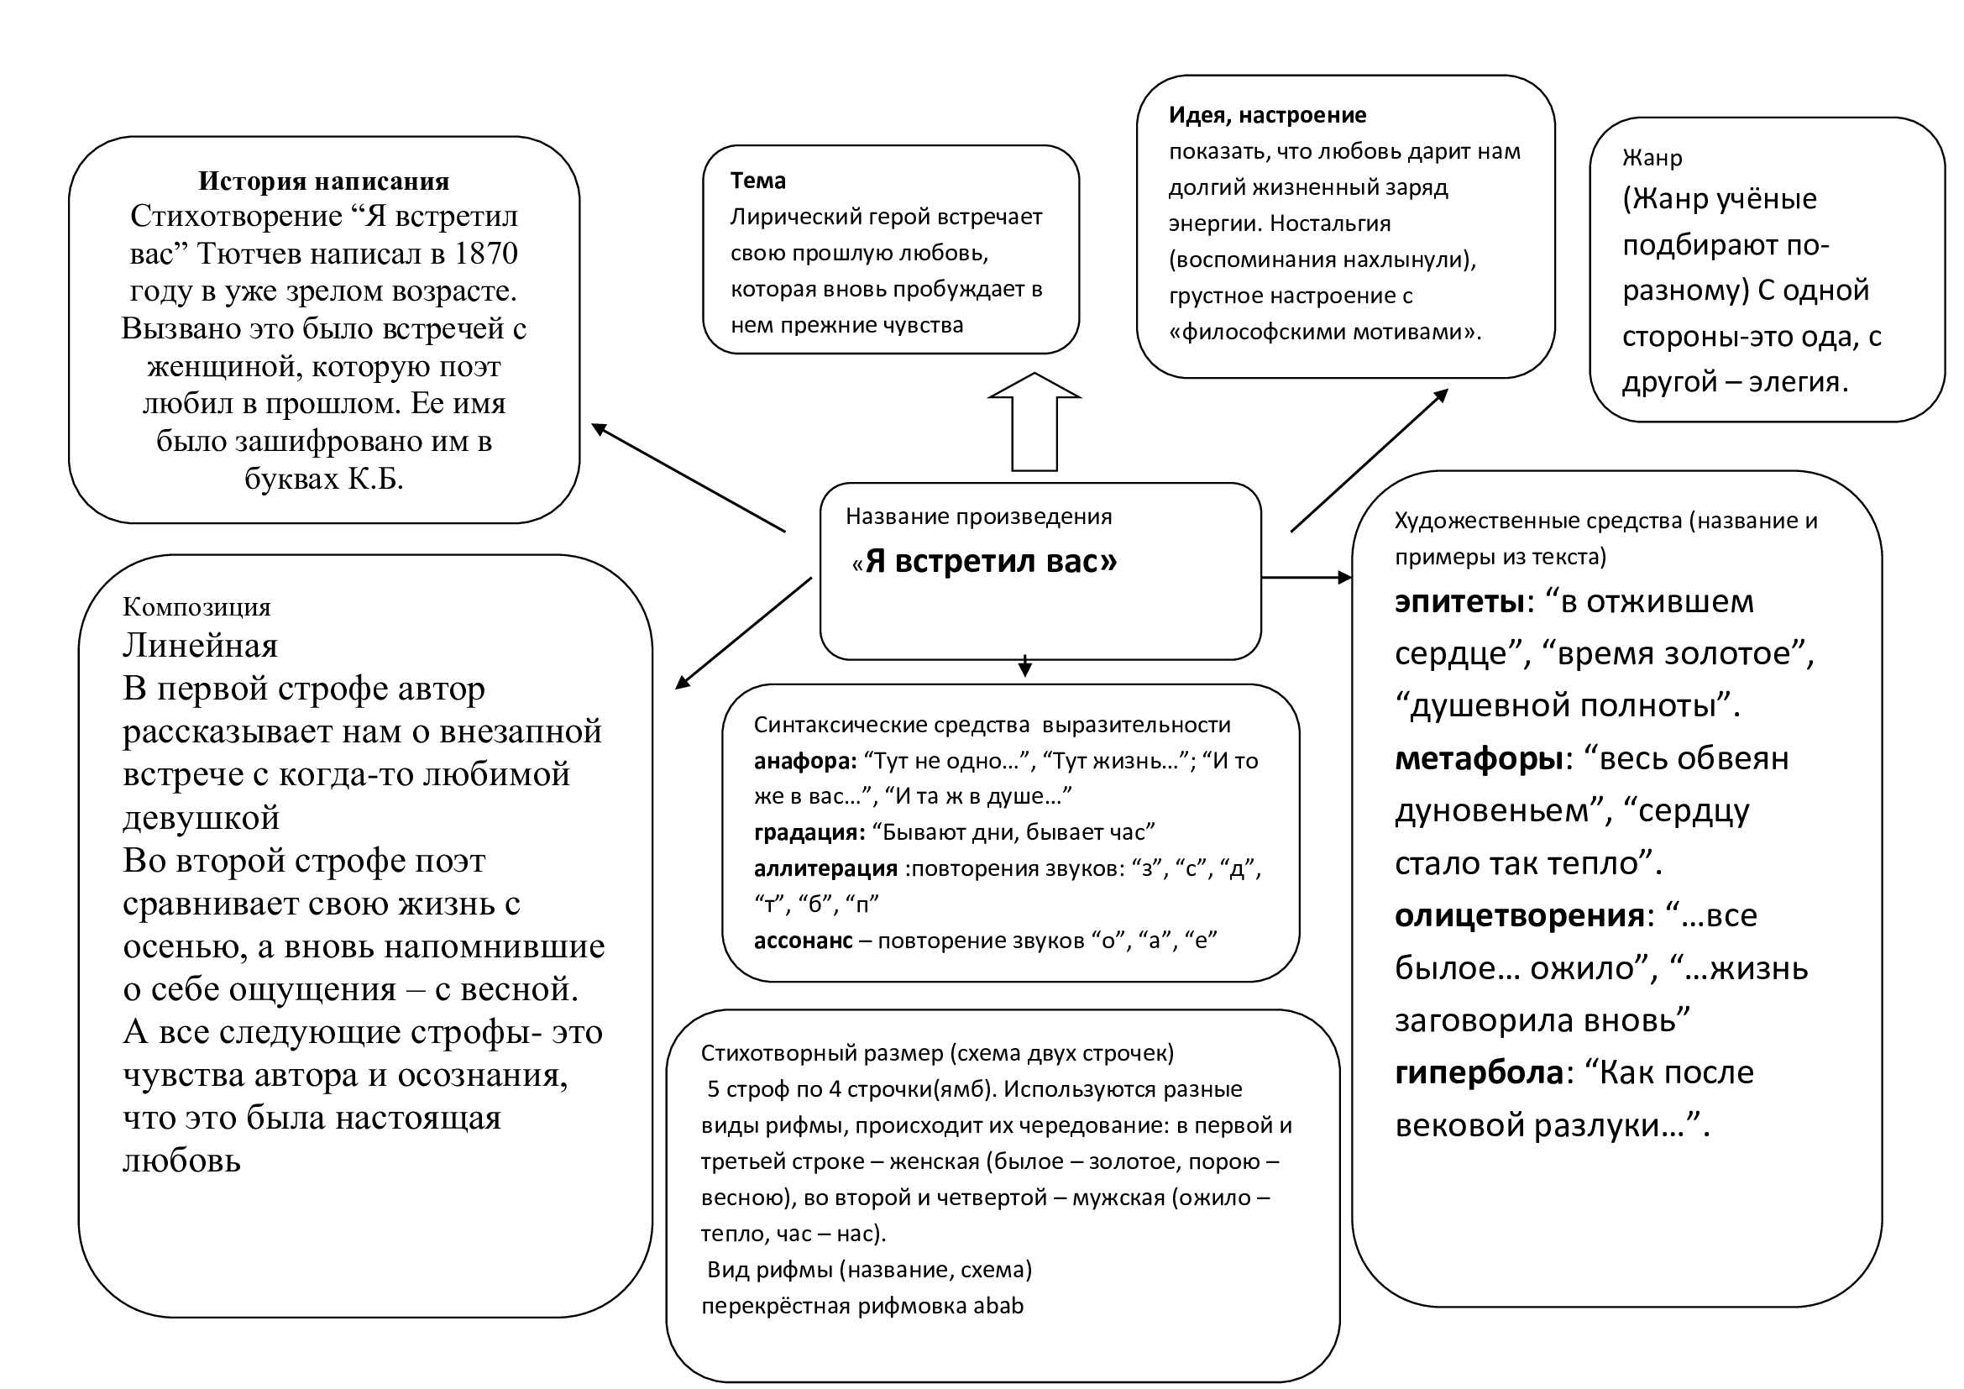

На уроке русского языка прием **денотатный граф удобен** при обобщении теоретического материала. Скажем, изучены теоретические сведения о наречии. Составляем денотатный граф. Основное понятие — наречие. Ветви-глаголы: отвечает, обозначает, образует, не изменяется, является и т.д. Веточки-имена: к глаголу «обозначает» — «признак глагола» и «признак признака», к «образует» — «сравнительную степень», «превосходную степень» и т.д.

**Выводы**

Чтобы **оценить** уровень функциональной грамотности своих учеников, учителю нужно дать обучающимся нетипичные задания, в которых предлагается рассмотреть некоторые проблемы из реальной жизни.

Наличие контекста является важным условием задания на формирование и оценку функциональной грамотности. Контекст задания – это особенности и элементы окружающей обстановки, представленные в задании в рамках предлагаемой ситуации. Эти ситуации связаны с разнообразными аспектами окружающей жизни.

На образовательной платформе Учи.ру есть диагностические работы для обучающихся 2-3 и 4-5 классов, результаты которых можно использовать для корректировки заданий, направленных на формирование функциональной грамотности. Также здесь можно найти задания на развитие финансовой и математической грамотности.

Повышение уровня функциональной грамотности школьников может быть обеспечена успешной реализацией ФГОС, т.е. за счет достижения планируемых предметных, метапредметных и личностных результатов, если в учебном процессе реализован комплексный системно-деятельностный подход, если процесс обучения идет как процесс решения обучающимися различных классов учебно-познавательных и учебно-практических задач, задач на применение или перенос тех знаний и тех умений, которые учитель формирует.

Формирование функциональной грамотности процесс долгосрочный и требует всестороннего изучения и корректировки.

Емельянова Татьяна Николаевна

1 квалификационная категория

ГБОУ ЛНР «Свердловская СШ № 5»